新 书 推 荐

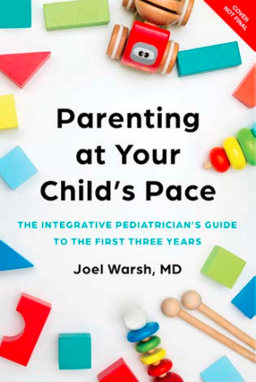
中文书名：《按照孩子的节奏抚养他们：来自综合儿科医生的产后三年指南》
英文书名：PARENTING AT YOUR CHILD'S PACE: The Integrative Pediatrician’s Guide to the First Three Years
作 者：Joel Warsh
出 版 社：Union Square & Co.
代理公司：Union Square/ANA/Jessica
页 数：304页
出版时间：2024年11月
代理地区：中国大陆、台湾
审读资料：电子稿
类 型：家教育儿

内容简介：

这是一本以婴幼儿为侧重点的育儿书籍，由一名注册儿科医生撰写，将传统医学与整体疗法相结合。

越来越多的父母开始关注综合全面的整体健康，但现有信息可能会让人应接不暇、无所适从。乔尔·沃什医生（Dr. Joel Warsh）通过通俗易懂、以证据为基础的指导，帮助父母解决孩子出生前三年中出现的健康问题和发育变化，并引导他们应对当今父母面临的独特现实。他解答了许多父母经常在谷歌上搜索的有关整体健康的问题，如：什么是胎盘封装，它适合我吗？我应该尝试婴儿主导断奶吗？本书将帮助父母为孩子（从新生儿到幼儿）的健康做出明智且自信的选择。

- 人脉广泛、影响深远：乔尔医生在Instagram（drjoelgator，16.5万粉丝）、电子邮件通讯（An Apple a Day，5万订阅者）和播客（Raising Amazing，20多万下载量）上拥有众多粉丝。他与马克·海曼医生（Dr. Mark Hyman）和艾米莉·奥斯特（Emily Oster）等著名健康专家也有联系。此外，乔尔医生在其繁忙的洛杉矶私人诊所中为许多名人的孩子提供服务，并结识了希拉里·达夫（Hilary Duff）、阿什丽·提斯代尔（Ashely Tisdale）等知名人士。
- 重要的交叉领域：作为一名儿科医生，乔尔医生从事传统的西医治疗，并支持疫苗接种，但他也从事综合医学治疗，并将辅助治疗融入到患者护理中。

作者简介：

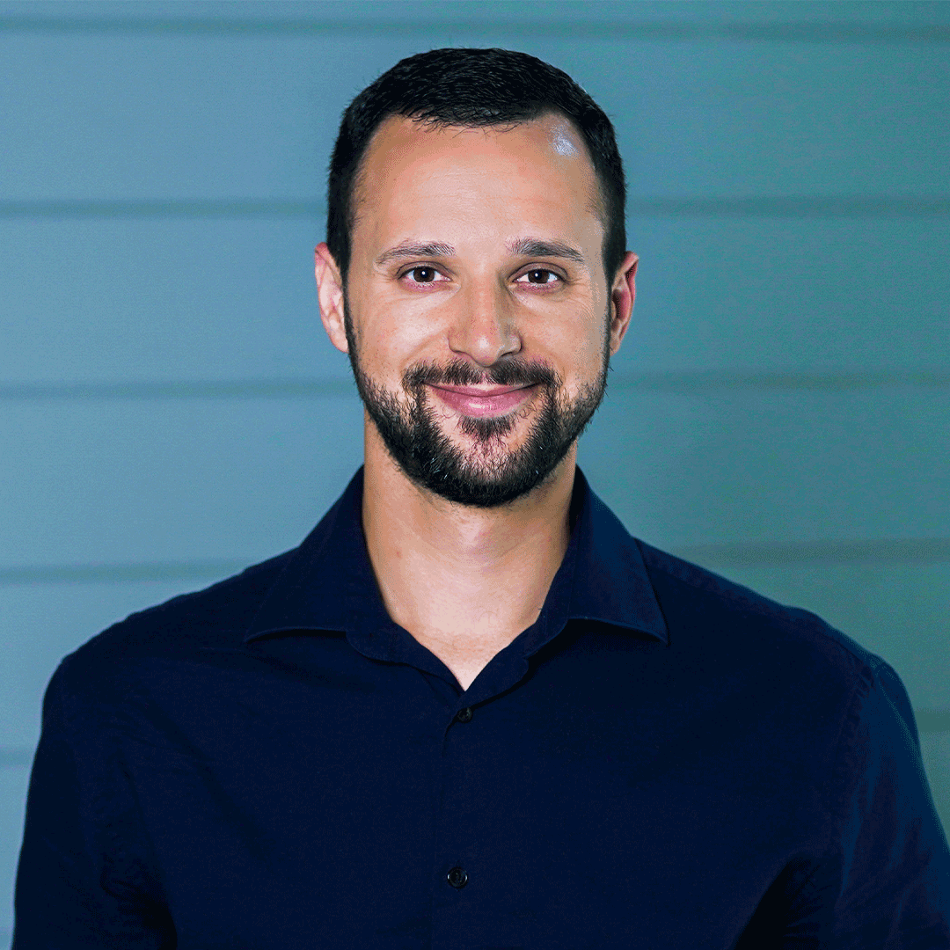
乔尔·沃什医生（Dr. Joel Warsh），又名乔尔·盖特博士（Dr. Joel Gator），是加利福尼亚州洛杉矶市一名屡获殊荣的综合全面儿科医生。他在洛杉矶儿童医院（Children's Hospital of Los Angeles）完成了儿科住院医师培训，目前在加利福尼亚州Studio City私人诊所执业。他曾在《美国儿科杂志》（American Journal of Pediatrics）和《英国医学杂志》（British Medical Journal）等众多同行评审的医学期刊上发表过关于儿童伤害、肥胖和体育锻炼等主题的研究论文。他还曾在许多纪录片、电影、播客和文章中亮相，包括哥伦比亚广播公司（CBS）、福克斯（Fox）、LA Parent、MindBodyGreen等。

感谢您的阅读！
请将反馈信息发至：版权负责人
Email：Rights@nurnberg.com.cn
安德鲁·纳伯格联合国际有限公司北京代表处
北京市海淀区中关村大街甲59号中国人民大学文化大厦1705室, 邮编：100872
电话：010-82504106, 传真：010-82504200
公司网址：http://www.nurnberg.com.cn
书目下载：http://www.nurnberg.com.cn/booklist_zh/list.aspx
书讯浏览：http://www.nurnberg.com.cn/book/book.aspx
视频推荐：http://www.nurnberg.com.cn/video/video.aspx
豆瓣小站：http://site.douban.com/110577/
新浪微博：安德鲁纳伯格公司的微博_微博 (weibo.com)
微信订阅号：ANABJ2002

